Oтчёт по лабораторной работе №4

Создание и процесс обработки программ на языке ассемблера NASM

Трандасир Илья

Содержание

Содержание 1. Цель Работы  
2. Задание  
3. Теоретическое введение  
5. Выполнение работы  
6. Вывод  
7. Список Литературы  
# Цель работы

Освоение процедуры компиляции и сборки программ, написанных на ассемблере NASM.

# 1 Задание

1. Программа ‘Hello world!’
2. Транслятор NASM
3. Расширенный синтаксис командной строки NASM
4. Компоновщик LD
5. Запуск исполняемого файла
6. Задание для самостоятельной работы

# 2 Теоретическое введение

Здесь описываются теоретические аспекты, связанные с выполнением работы.

Например, в табл. 1 приведено краткое описание стандартных каталогов Unix.

Таблица 1: Описание некоторых каталогов файловой системы GNU Linux

| Имя каталога | Описание каталога |
| --- | --- |
| / | Корневая директория, содержащая всю файловую |
| /bin | Основные системные утилиты, необходимые как в однопользовательском режиме, так и при обычной работе всем пользователям |
| /etc | Общесистемные конфигурационные файлы и файлы конфигурации установленных программ |
| /home | Содержит домашние директории пользователей, которые, в свою очередь, содержат персональные настройки и данные пользователя |
| /media | Точки монтирования для сменных носителей |
| /root | Домашняя директория пользователя root |
| /tmp | Временные файлы |
| /usr | Вторичная иерархия для данных пользователя |

Более подробно про Unix см. в [1–4].

# 3 Выполнение лабораторной работы

1. Создал каталог lab04 (перешёл в него) и создал файл hello.asm. (См рис.1)

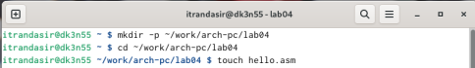  
Создание каталогов и hello.asm (Рис 1)

1. Открыл файл и ввел текст. (См рис 2)

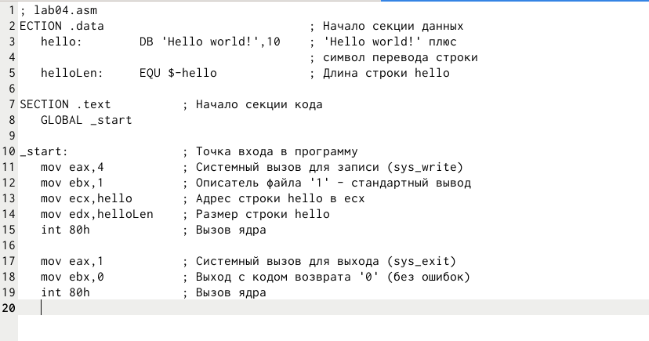  
Ввел текст (Рис 2)

1. Скомпилировал объект с помощью nasm и проверил что он создался. (См рис 3)

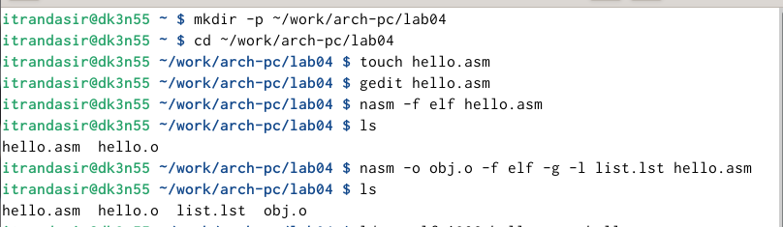  
NASM -f (Рис 3)

1. Скомпилировал объект obj.o из hello.asm. (См рис 3)

 NASM -o (Рис 3)

1. Скомпановал 2 объекта и запустил. (См рис 4)

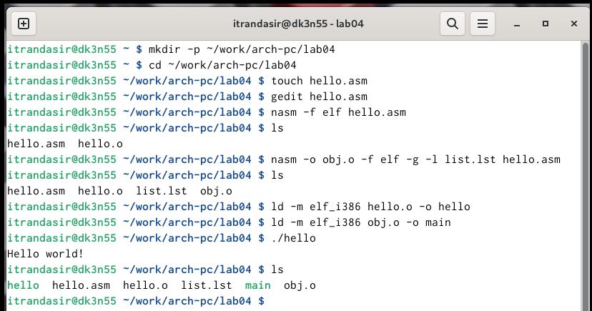  
Запуск файла (Рис 4)

1. С помощью gedit изменил lab04.asm так, что теперь он выводит мою фамилию и имя. (См рис 5)

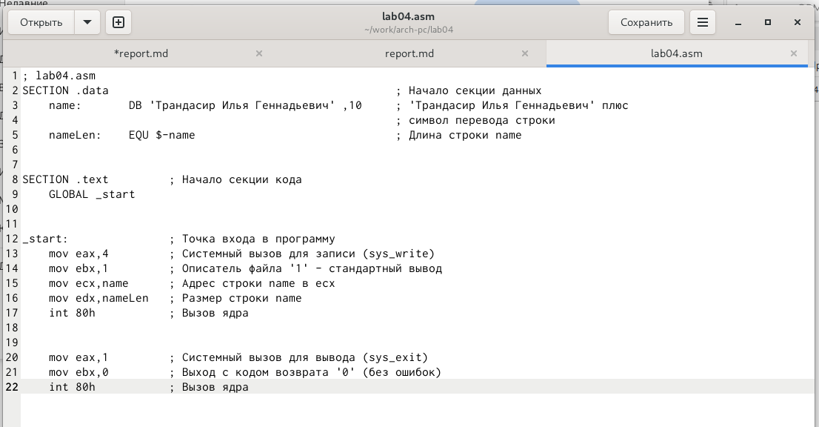  
Редактирование файла (Рис 5)

1. Оттранслировал lab04.asm в объектный файл, выполнил компановку и запустил исполняемый файл. (См рис 6)

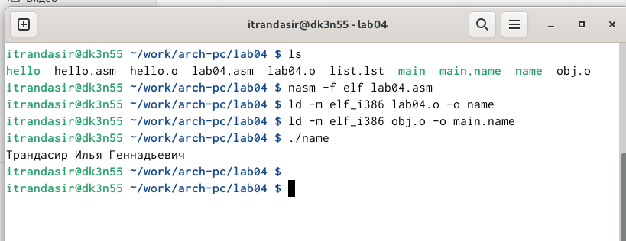  
Трансляция, компановку и запуск lab04.asm (Рис 6)

1. Скопировал файлы hello.asm и lab04.asm в ~/work/study/2023-2024/“Архитектура компьютера”/arch-pc/labs/lab04/ и загрузил файлы на Github. (См рис 7)

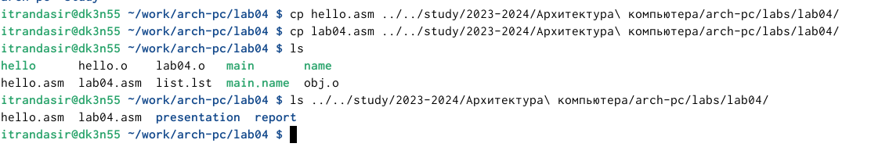  
Копирование hello.asm и lab4.asm (Рис 7)

# 4 Выводы

Я освоил процедуры сборки и компиляции программ, написанных на ассемблере.

1. Таненбаум Э., Бос Х. Современные операционные системы. 4-е изд. СПб.: Питер, 2015. 1120 с.

2. Robbins A. Bash Pocket Reference. O’Reilly Media, 2016. 156 с.

3. Zarrelli G. Mastering Bash. Packt Publishing, 2017. 502 с.

4. Newham C. [Learning the bash Shell: Unix Shell Programming](http://www.amazon.com/Learning-bash-Shell-Programming-Nutshell/dp/0596009658). O’Reilly Media, 2005. 354 с.